LATVIEŠU VALODAS UN KULTŪRAS VASARAS SKOLA 2018
Diasporas jauniešiem
bez priekšzināšanām un ar nelielām latviešu valodas priekšzināšanām (A1+ vai A2)
2018. gada 11. jūlijs – 24. jūlijs

Jau ceturto gadu Latvijas Universitāte (LU) sadarbībā ar Latviešu valodas aģentūru (LVA) organizē Latviešu valodas un kultūras vasaras skolu studentiem un citiem interesentiem, kas vēlas ne tikai apgūt vai pilnveidot savas latviešu valodas prasmes, bet arī paplašināt savas zināšanas par Latvijas vēsturi, mākslu un folkloru.
Šogad universitāte pirmo reizi ar aģentūras un Izglītības un zinātnes ministrijas atbalstu organizē vasaras skolu ārzemēs dzīvojošajiem latviešu jauniešiem. Vasaras skola tiek finansēta no Izglītības un zinātnes ministrijas valsts budžeta programmas „Valsts valodas politika un pārvalde”.
Piedāvājam:
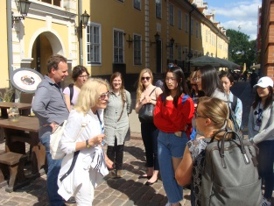
- intensīvu mūsdienīgu un interaktīvu latviešu valodas kursu (gramatika, lasīšana, rakstīšana, sarunvaloda, 64 akad.st.), kurš ietver tādus tematus kā cilvēka personība, pieredze, zināšanas un prasmes, draudzīga iepazīšanās un uzturēšanās Latvijā, daudzpusīgā un unikālā Rīga, pilsētas iepazīšana un orientēšanās tajā, Latvijas iedzīvotāju ikdiena un svētki, latviešu tradicionālā un mūsdienu kultūra, Latvijas aktualitātes medijos, Latvijas un latviešu veiksmes stāsti pasaulē;
- diskusiju pēcpusdienu par Latvijas vēsturi un politiku, iepazīstoties ar mūsdienu Latvijas vēsturi un politisko situāciju Latvijā;
- diskusiju pēcpusdienu par latviešu kultūru un mākslu, iepazīstoties ar tās vēsturisko attīstību un ievērojamākajām personībām, īpaši – vizuālajā mākslā un arhitektūrā;
- diskusiju pēcpusdienu par latviešu folkloru: tradīcijām un ieražām, iepazīstoties ar vienu no interesantākajām folkloras formām – latviešu tautasdziesmām jeb dainām, un mēģinot tās izdziedāt un izdejot;
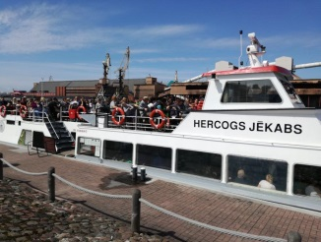
- ekskursiju pa Rīgu, apmeklējot arī vairākus pilsētas muzejus (piem., Vēstures un kuģniecības muzeju vai Okupācijas muzeju, Nacionālo Mākslas muzeju, Raiņa un Aspazijas māju Rīgā, Etnogrāfisko brīvdabas muzeju);
- divu dienu izbraukumu uz ostas pilsētu Ventspili, apskatot pilsētas ievērojamākās vietas (piem., Piejūras brīvdabas muzeju ar iespēju izbraukt ar Mazbānīti pa Ventspils šaursliežu dzelzceļu, Ventspils Amatu māju, kā arī izdevību izbraukt ar kuģīti “Hercogs Jēkabs” pa Ventas upi).

Studentiem par sekmīgu kursa nokārtošanu tiks piešķirti 4 kredītpunkti (6 ECTS).

PIETEIKUMS VASARAS SKOLAI

Pieteikuma iesniegšanas termiņš visiem, kas vēlas piedalīties vasaras skolā, ir 07.05.2018.

Informācija par pieņemto lēmumu pretendentam tiks nosūtīta uz viņa norādīto e-pasta adresi līdz 14.05.2018.

Pretendentiem līdz 28.05.2018. ir jānosūta apstiprinājums dalībai vasaras skolā .

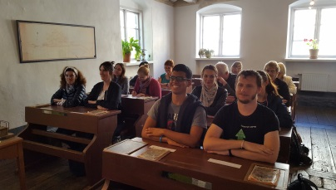
Iesniedzamie dokumenti ES dalībvalstu un citu valstu pilsoņiem, kam nav nepieciešama vīza:

- aizpildīta pieteikuma veidlapa dalībai vasaras skolā;
- motivācijas vēstule.

Dokumenti jānosūta elektroniski uz e-pastu: sagkursi@lu.lv .

Iesniedzamie dokumenti to valstu pilsoņiem, kuriem ir nepieciešama vīza ieceļošanai ES:

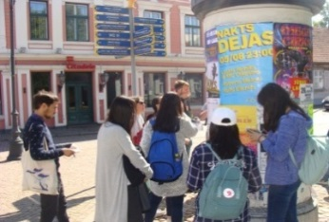
- aizpildīta pieteikuma veidlapa dalībai vasaras skolā;
- motivācijas vēstule;
- izziņa/apliecinājums no augstskolas (minētais dokuments iesniedzams tikai gadījumā, ja pretendents ir students);
- pases vai personas apliecības (eID) kopija.

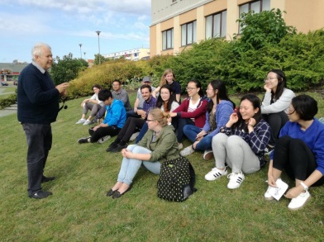
Dokumenti jānosūta elektroniski uz e-pastu: sagkursi@lu.lv .

NB! Pretendenti ir paši atbildīgi par vīzas noformēšanu. Vasaras skolas organizators nesedz vīzas noformēšanas izmaksas. Latvijas Universitāte vīzas palīdz kārtot tikai to ārvalstu augstskolu studentiem, ar kurām universitāte ir noslēgusi starptautiskos divpusējos sadarbības līgumus.

VIETU SKAITS GRUPĀ

Plānotas ir divas grupas – viena grupa dalībniekiem bez priekšzināšanām, otra grupa dalībniekiem ar priekšzināšanām. Dalībnieku skaits grupā ir ierobežots (vienā grupā – ne vairāk kā 13 cilvēki).

Ja pretendentu skaits pārsniegs pieejamo vietu skaitu, dalībnieki tiks atlasīti pēc šādiem kritērijiem:
- pieteikums iesniegts laikā;
- iesniegti visi dokumenti;
- dalībnieka motivācija.

DALĪBAS MAKSA

Kursu dalībniekiem pilnā apmērā tiek segta dalības maksa.

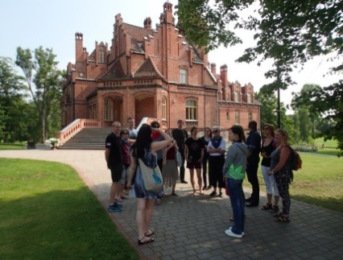
Dalības maksā ir iekļautas šādas izmaksas: latviešu valodas nodarbības, diskusiju pēcpusdienas par Latvijas vēsturi un politiku, mākslu un folkloru, muzeju apmeklējumi Rīgā, ekskursijas pa Rīgu un Ventspili, transporta pakalpojumi Rīga–Ventspils–Rīga, viena nakts studentu dienesta viesnīcā Ventspilī, kā arī trīs ēdienreizes Ventspilī.

Dalības maksā nav iekļautas naktsmītņu un ēdināšanas izmaksas Rīgā.

DALĪBAS ATSAUKŠANA
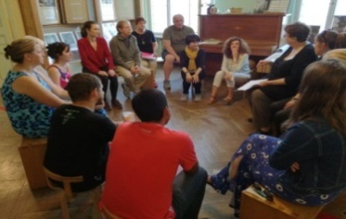
Dalības atsaukšanas gadījumā lūdzam līdz 10.06.2018. par to rakstiski informēt vasaras skolas organizatorus, nosūtot ziņu uz e-pastu: sagkursi@lu.lv.

NAKTSMĪTNES

Ja nepieciešams, par atsevišķu samaksu tiek piedāvātas naktsmītnes Latvijas Universitātes dienesta viesnīcās (detalizēta informācija ir pieejama Latvijas Universitātes mājaslapā).

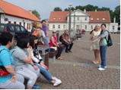
- Studentu dienesta viesnīcā (Rīga, Rēznas iela 10C) maksa par vienu
gultas vietu (labierīcības un virtuve ir kopējās telpās) ir:
- trīsvietīgā numuriņā 5,00 EUR par diennakti;
- divvietīgā numuriņā 8,00 EUR par diennakti.
- Studentu dienesta viesnīcā „Prima” (Rīga, Rēznas iela 10 k-1) maksa
par vienu gultas vietu ir:
- vienvietīgā numuriņā 15,00 EUR par diennakti;
- divvietīgā numuriņā 10,00 EUR par diennakti.

INFORMĀCIJA
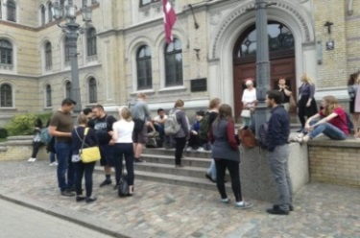

Detalizētāka informācija par vasaras skolu, tās programmu, pieteikšanos
un citu informāciju pieejama Latvijas Universitātes mājaslapas
vietnē: https://www.latvianlanguage.lu.lv/lat/latviesu-diasporai/

INFORMĀCIJA SAZIŅAI

Sarmīte Miltiņa, tālrunis (+ 371) 67034892, mob.tālrunis (+ 371) 20279199,

e-pasts: sarmite.miltina@lu.lv

Margarita Spirida, tālrunis (+ 371) 67034917,

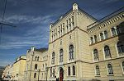
e-pasts: margarita.spirida@lu.lv

Latvijas Universitātes Pirmsstudiju mācību centrs

Aspazijas bulvāris 5, 242. kabinets,

Rīga, LV-1050
Latvija
E-pasts: sagkursi@lu.lv, www.lu.lv

